三湘海尚操作指引（安卓）
- 下载app后：安装后，需要打开APP的应用权限（否则部分功能无法正常使用）
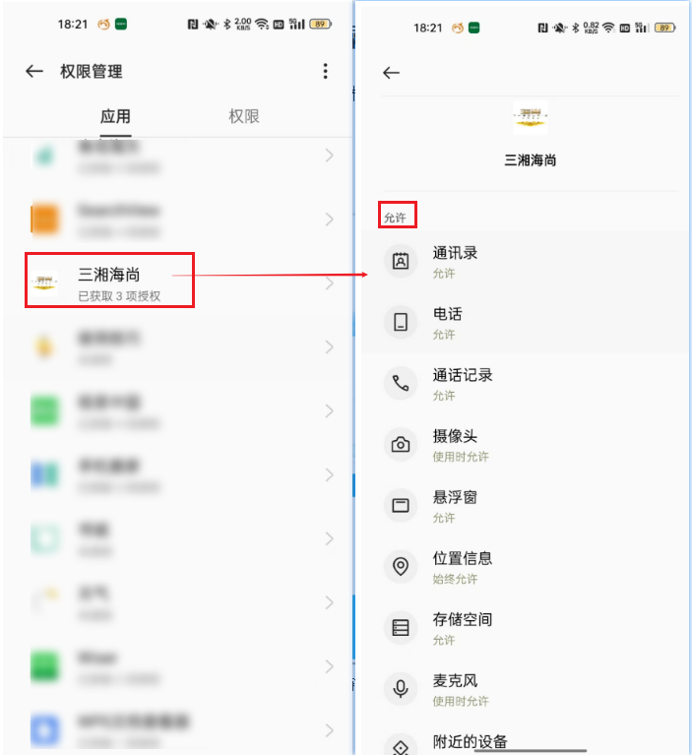
- 业主注册登录：
（1）注册账号：进入app，“我的”页面点击“立即登录”，进入“登录”页后，点击“注册账号”。填写手机、密码、获取验证码，点击“注册”，即可注册成功。
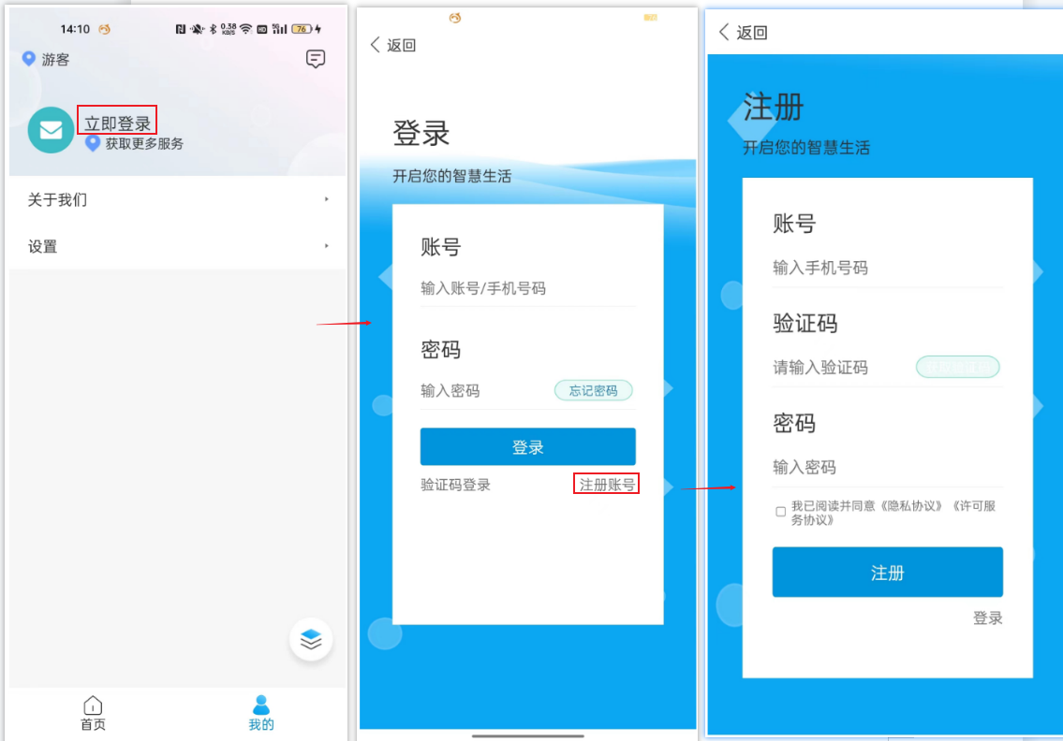
- 登录：注册成功后，返回“登录”页面，输入注册的手机号、密码，点击“登录”按钮。
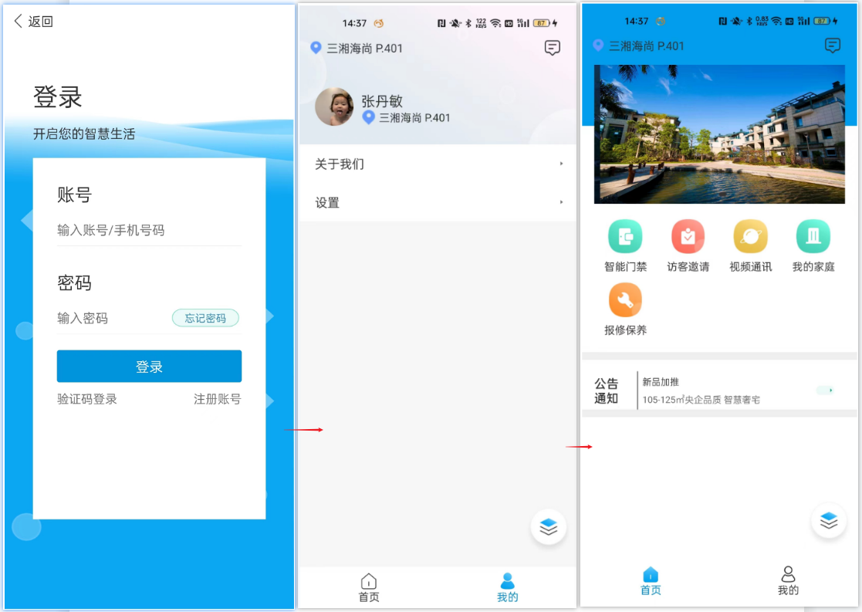
- “我的家庭”成员管理
- 添加家庭成员：“首页”点击“我的家庭”进入家庭成员管理页面，点击“+”按钮，进入“添加成员”页面，填写姓名、手机号、上传人脸照片，点击“完成”，即可添加成功。
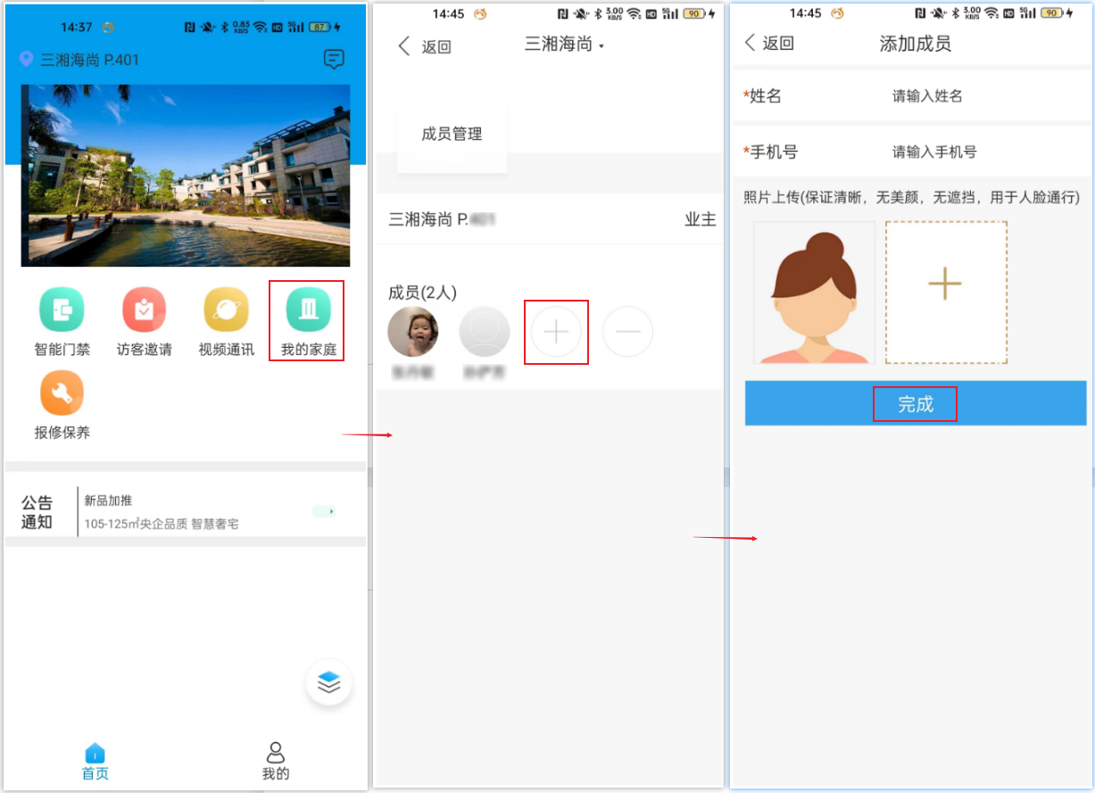
（2）删除家庭成员：成员管理页面，点击“—”按钮，成员头像右上角会出现“—”，点击要删除成员头像上的“—”，即可删除对应成员。
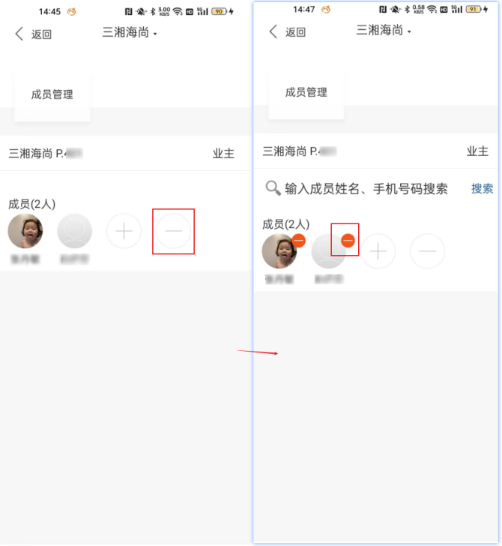
- 智能门禁
- 两种方式进入“门禁通行证”页面
- 首页点击“智能门禁”，进入“门禁通行证”页面
- 首页右下角，点击浮动的按钮，再点击上方的门禁按钮，进入“门禁通行证”页面
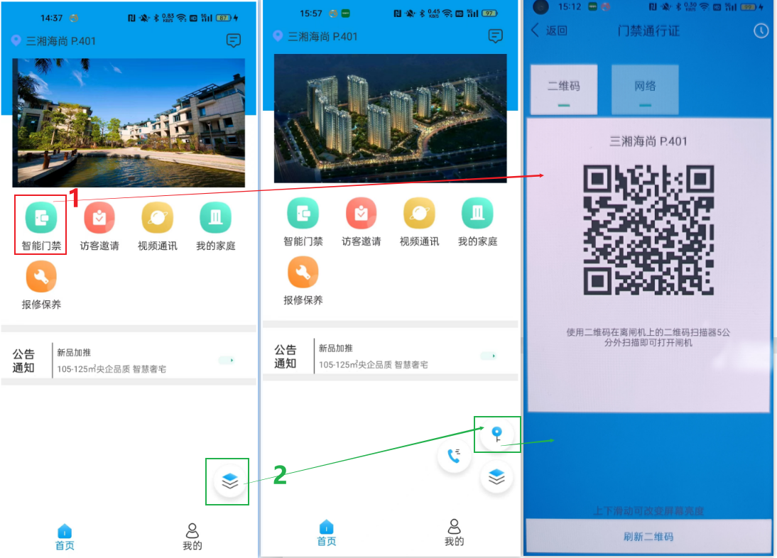
- 二维码开门：“门禁通行证”-“二维码”页面，将页面的二维码对准门口摄像头扫描，即可开门成功。
注意：
- 二维码扫描无反应，可点击页面最下方“刷新二维码”，重新获取二维码。
- 屏幕亮度有问题，可在页面空白处上下滑动改变屏幕亮度
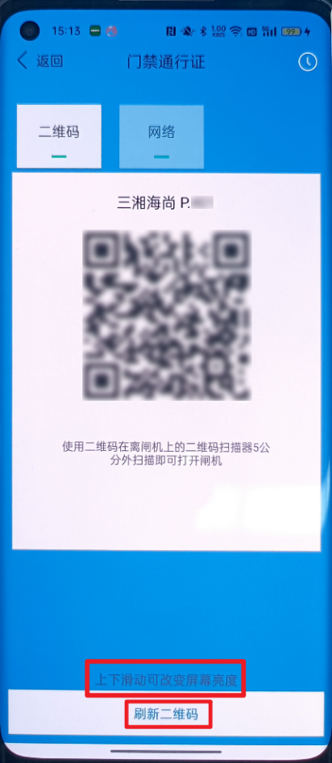
- 网络开门：“门禁通行证”-“网络”页面，点击要开门的设备，即可实现远程开门
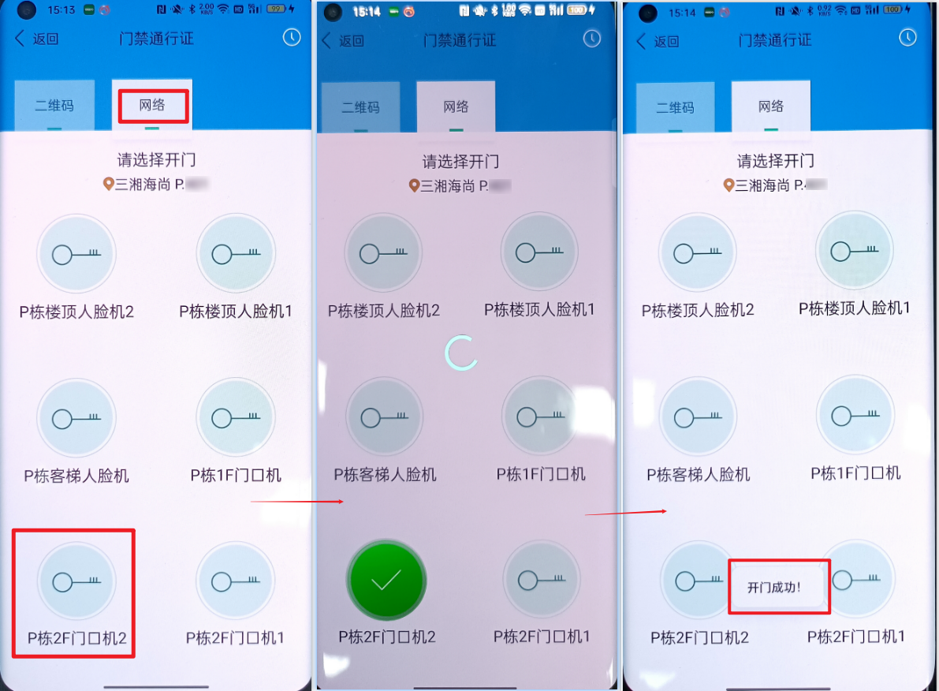
- 人脸通行
- “我的”页面，点击“设置”进入个人设置页面，点击“人脸识别”进入人脸上传页面
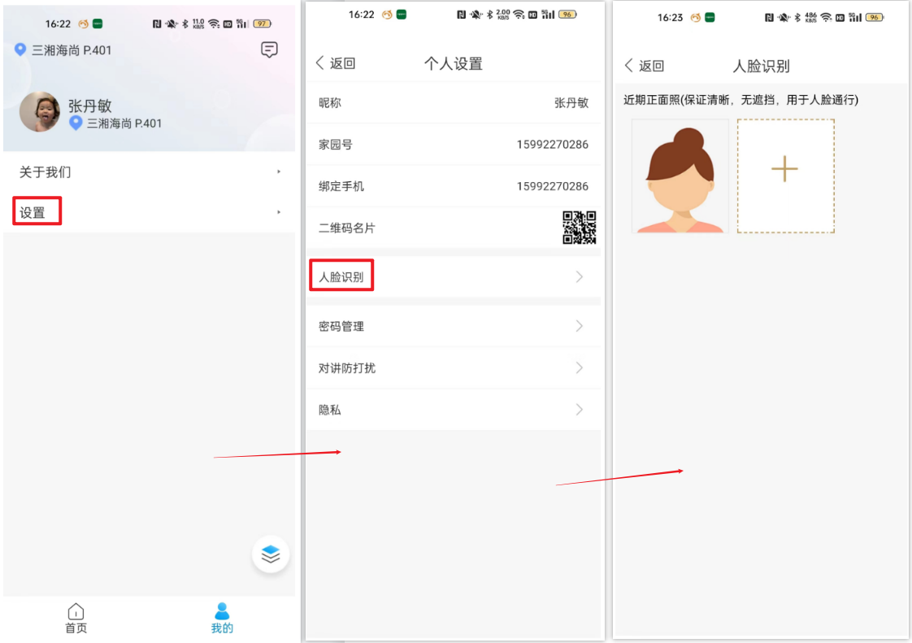
- 在“人脸识别”页面，点击“+”，即可上传人脸，人脸上传成功后，设备即可识别人脸开门。
注意：若人脸上传不成功，检查手机是否打开app的应用权限，检查照片是否清晰，人脸五官是否清晰。
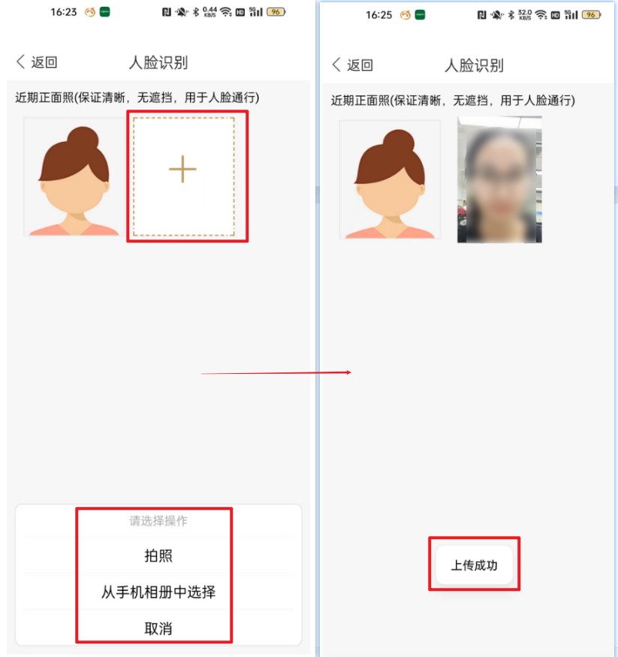
- 查看历史通行记录：“门禁通行证”页面，点击右上角按钮，进入页面即可看到开门记录。
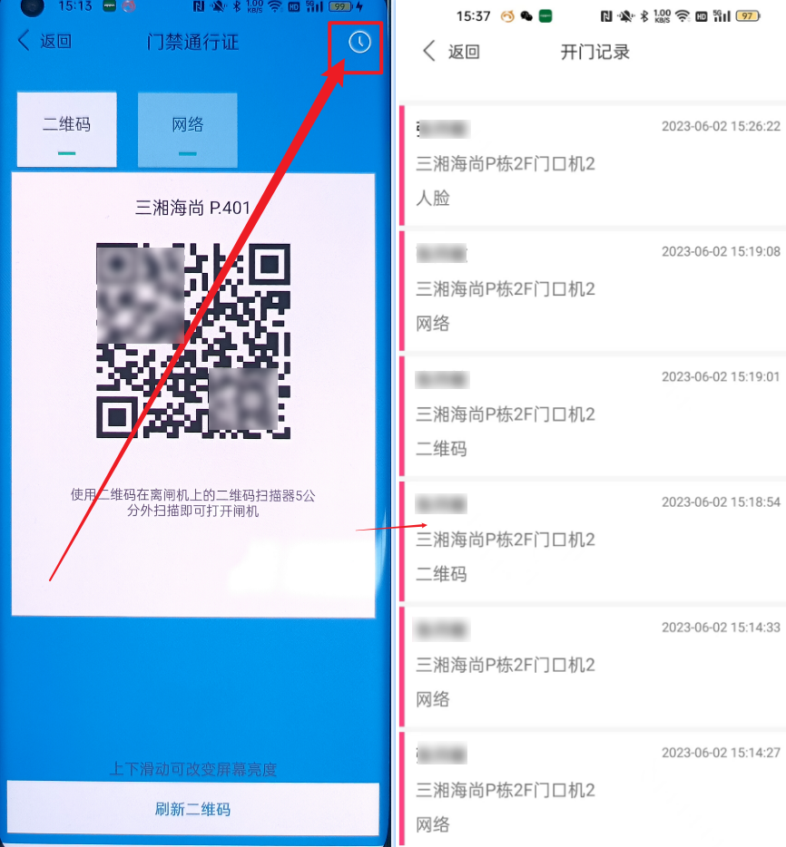
- 视频通讯
（1）两种方式进入“音视频通话”页面
- 首页点击“视频通讯”，进入“音视频通话”页面
- 首页右下角，点击浮动的按钮，再点击左边的通话按钮，进入“音视频通话”页面
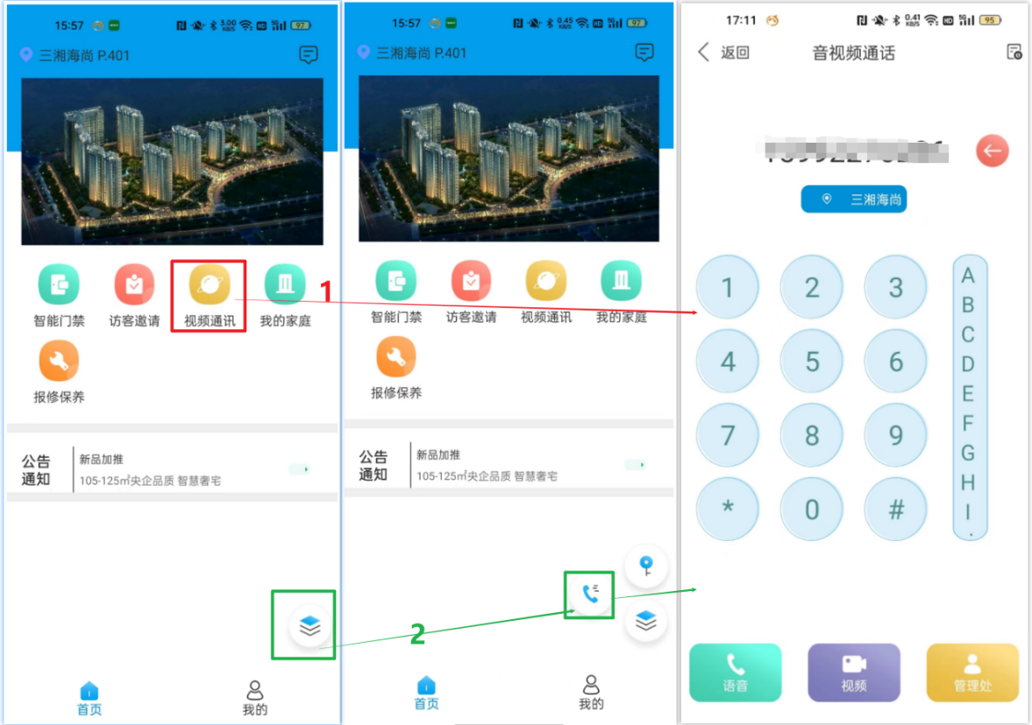
- 语音/视频通话
- “音视频通话”页面，输入号码，点击“语音”或者“视频”，即可呼给对方通话
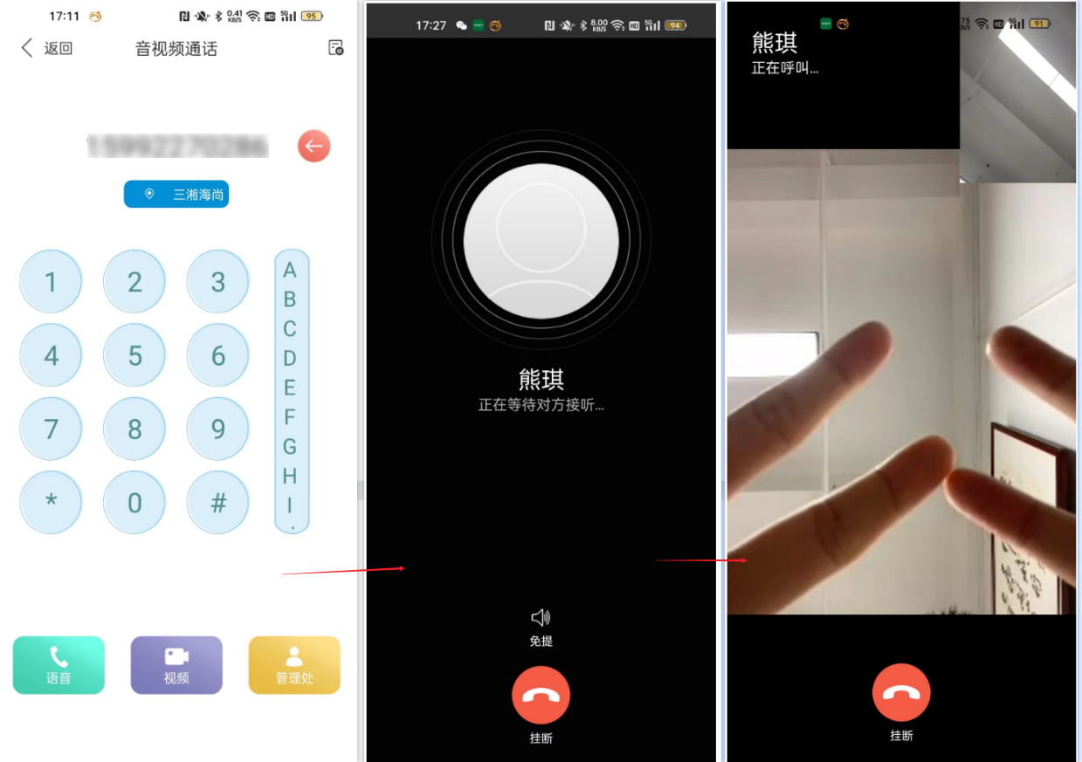
- 接听呼进来的通话，点击接听后，还可点击“开门”，进行远程开门
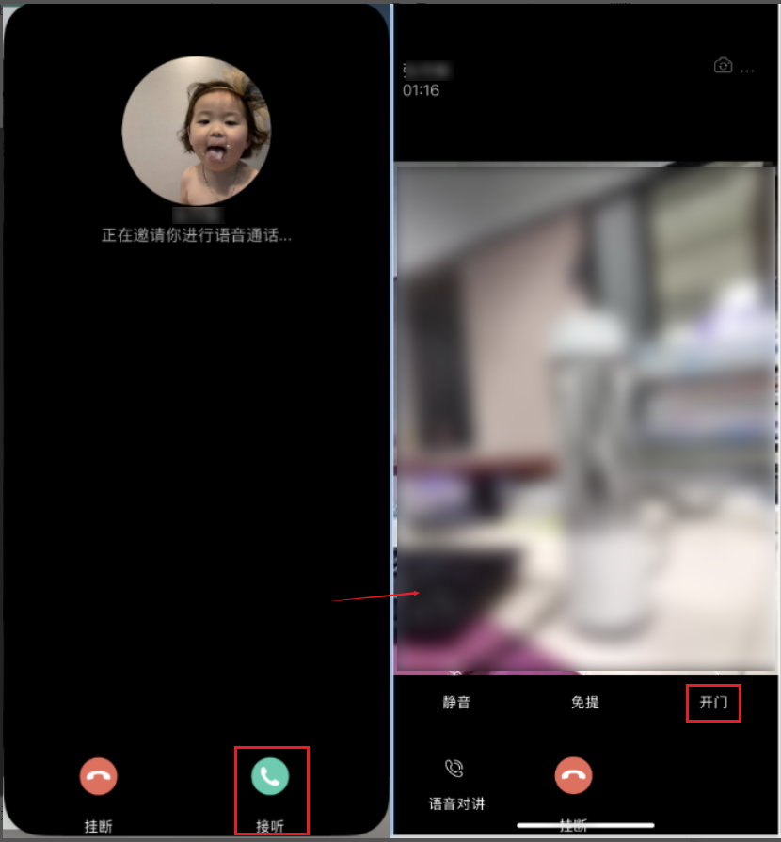

（3）最近通讯记录：“音视频通话”页面，点击右上角按钮，进入页面即可看到通话记录。
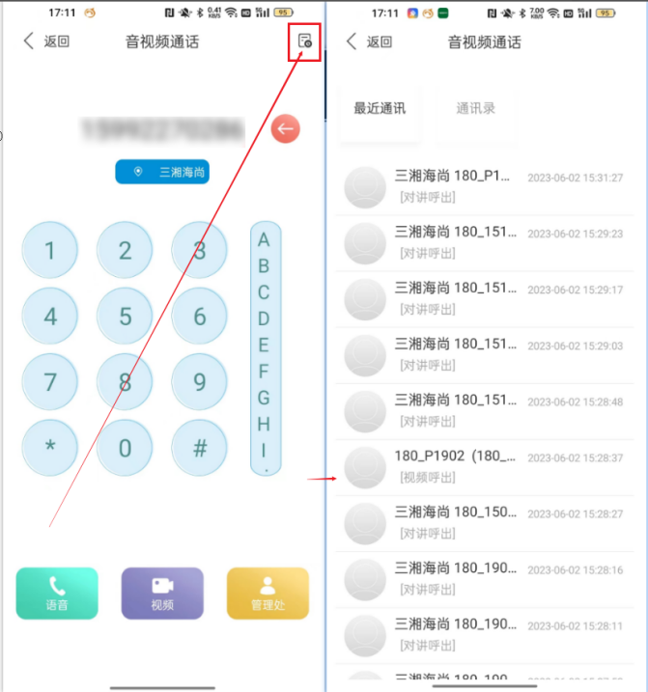
- 访客管理
- 业主邀请访客：首页点击“访客邀请”，进入“访客管理”页面，填写访客信息，点击“邀请”按钮，即可生成邀请二维码，业主将生成的二维码截图发给访客。访客到访时，将二维码对准门口摄像头，即可开门成功。
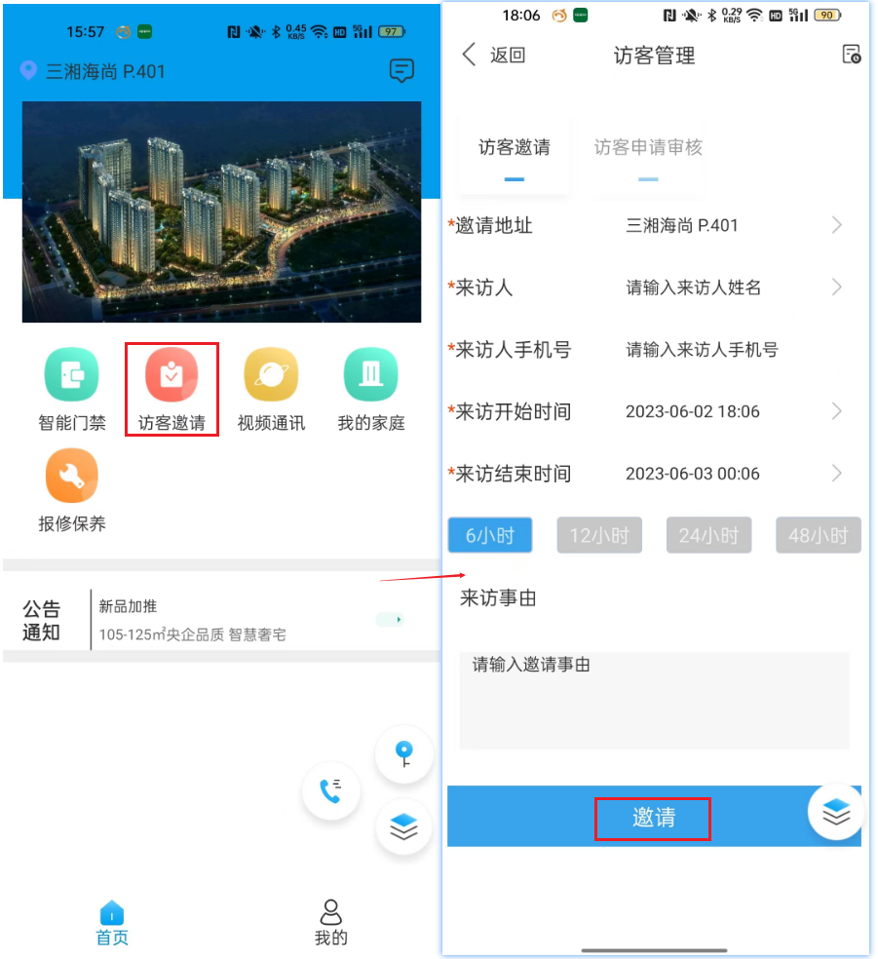
（2）查看邀请记录，在“访客管理”页面，点击右上角按钮，即可查看历史邀请记录
